UNIVERSITÄT
BAYREUTH
Seminar „Übungen im Vortragen – PC“

Chemie in Glühlampen
Thomas Heidl, WS 02/03
Gliederung
1 Zur Geschichte der Beleuchtungstechnik 1
2 Thomas Alva Edison 3
3 Grundlagen der Beleuchtungstechnik – Die Strahlungsgesetze 3
4 Konstruktionsprinzipien für den Bau einer Glüh-Lampe 5
5 Die Lebensdauer von Glüh-Lampen 6
6 Halogen-Glühlampen 7
7 Einige charakteristische Licht-Größen 9
8 Technische Daten 10

Zur Geschichte der Beleuchtungstechnik
Absolute Dunkelheit können wir uns als moderne Menschen heute kaum noch vorstellen. Selbst nach Sonnen-Untergang erhellen Mond und Sterne unsere Umwelt, und in unseren Häusern suchen wir wie selbstverständlich nach dem Licht-Schalter. Da unsere Vorfahren nachts in ihren Höhlen allerdings wirklich absoluter Dunkelheit ausgesetzt waren, ist es als Meilenstein in der Entwicklung der Menschheit anzusehen, als Homo erectus vor etwa eine halben Million Jahren die lernte.
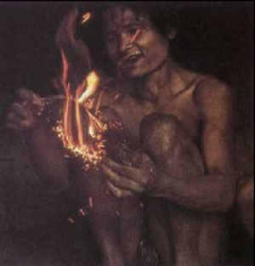
Abb. 1: „Das Licht brennt!“
Die Evolution des Homo erectus hat ihren Ursprung in Afrika, von wo aus er sich über die ganze Nord-Halbkugel ausgebreitet hat. Feuer spielte dabei eine wichtige Rolle, Es mach t das Fleisch genießbarer, spendet Wärme und Licht in den Höhlen und fördert die soziale Entwicklung. Man sitzt abends zusammen, um Pläne für den nächsten Tag zu schmieden. Es entwickelt sich Familien-Bindung und Sprache.
Die ersten Zeugnisse von Feuer begegnen uns als Holzkohle-Reste in der Höhle von Choukoutien in China, wo der Peking-Mensch (der dortige Homo erectus) offensichtlich vor einer halben bis einer Million Jahre Lagerfeuer unterhielt.
In Europa befindet sich die älteste Fundstelle in Frankreich in der Höhle von Escale, deren Holzkohle-Reste auf etwa 750.000 Jahre vor heute datiert werden.
Schön früh kam der Mensch auf die Idee, besonders hell leuchtende Holz-Stücke, vorzugsweise harzreiches Kiefern-Holz, aus dem Feuer herauszuziehen und als Licht-Quelle zu nutzen. Bis in Mittelalter hinein war dann genau das eine wichtige Licht-Quelle in menschlichen Behausungen: der Kienspan.
Etwa 40.000 Jahre vor heute sind erste primitive Öl-Lampen anzusiedeln. Sie waren nichts weiter als einfache Kalk-Schalen (z. B. Muscheln), die mit tierischem Fett (Seehund-Fett, Rinder-Talk, usw.) oder pflanzlichem Öl befüllt wurden. Als Docht dienten Gras, Flechten oder getrocknetes Moos. Die Öl-Lampen bleiben bis ins 18. / 19. Jahrhundert in ihrer Funktion weitgehend gleich, erhielten lediglich ein „moderneres“ Design. Der Docht wurde verbessert zum Rund-Docht, der eine bessere Luft-Zufuhr gewährleistete und Petroleum fand als Brennstoff Verwendung.
Im Zeitraum von etwa 2.000 Jahren vor Christi Geburt beginnt die Kerze ihren Siegeszug. Zunächst fand festes tierisches Fett (Rinder-Talg) und das teurere Bienenwachs Verwendung. Erst im 19. Jahrhundert setzte sich das aus tierischem Fett gewonnene Stearin (Verseifung mit Ca(OH)₂!) und das aus Erd-Öl gewonnene Paraffin durch. Die Erfindung des asymmetrisch gewebten Dochtes, der sich selbständig krümmt und damit am Flammen-Rand verbrennt, machte das lästige Putzen der Kerze (Kürzen des Dochtes) unnötig und Kerzen zu einer sauberen Beleuchtungsform.
Gas-Beleuchtung ist hingegen eine wesentlich effektivere, aber auch gefährlichere Technik. 1815 gab es in London ein 42 km langes Gas-Netz für Straßen- und Zimmer-Beleuchtung, in dem Leucht-Gas als Brennstoff diente. Es wurde durch trockene Destillation von Stein-Kohle gewonnen. Dabei entsteht ein Gemisch aus hauptsächlich Wasserstoff und Methan.
Da Gas-Beleuchtung nicht gut für das Raum-Klima war und die Industrialisierung zudem neue Anforderungen an die Beleuchtungstechnik stellte, war die Zeit nun gekommen für eine neue Technologie, Schulen, Fabrik-Räume, Theater-Bühnen, Straßen, usw. ins rechte Licht zu rücken: Die elektrische Beleuchtung.

Thomas Alva Edison
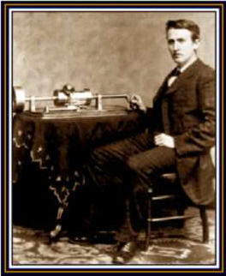
Abb. 2: Edison, ein „verrückter“ Erfinder?
Louis Jacques de Thenard hatte im Jahre 1801 entdeckt, dass man einen Metall-Draht zum Glühen bringen kann, indem man Strom durch ihn fließen lässt. Arthur de la Rive brachte 1820 einen Platin-Draht im Teil-Vakuum zum Glühen und Heinrich Göbel entwickelte im Jahre 1850 eine erste Kohlefaden-Lampe: Ein verkohlter Bambus-Faden diente im Vakuum als Glüh-Draht.
Basierend auf diesen bereits vorhandenen Erkenntnissen, führte Edison zahlreiche Versuche durch, die Glüh-Birne als Beleuchtungsquelle zu etablieren. 1879 hatte er eine Lampe entwickelt, die gut geeignet war: Auch Edison verwendete einen Bambus-Faden im Vakuum, der in einer großen Spirale gewickelt war und eine kleines feines Licht lieferte.
Noch heute sind Kohlefaden-Lampen kommerziell erhältlich.

Grundlagen der Beleuchtungstechnik – Die Strahlungsgesetze
Erwärmt man einen beliebigen Stoff durch Energie-Zufuhr von außen, so emittiert er elektro-magnetische Strahlung.
Sowohl die gesamte abgegebene Strahlungsenergie als auch die Wellenlängen-Verteilung hängen von der Temperatur des Körpers ab.
$$Strahlungsdichte= δ T^{4}$$
Stefan-Boltzmann-Gesetz
Das Gesetz von Stefan und Boltzmann ist unmittelbar einsichtig: Je heißer ein Körper ist, desto mehr Licht emittiert er. Dabei geht die Temperatut in der vierten Potenz ein. Eine angeschaltete Herd-Platte erreicht eine Temperatur von 200°C und wird leicht rot und die Heiz-Drähte eines Toasters zeigen mit ca. 700°C deutlich Rotglut. Aber wer wäre so töricht, beim Schein eines Toasters lesen zu wollen? Dazu wären Temperaturen von mind. 2000°C notwendig.
$$T* λ_{max}=const. =0,29 cm*K$$
Wien`sches Verschiebungsgesetz
Auch das Wien’sches Gesetz deckt sich mit unseren Erfahrungen: Je heißer ein Körper wird, desto mehr verlagert sich die abgegebene Strahlung vom Infrarot in den kürzer-welligen sichtbaren Bereich. So konnte auch die Temperatur der Sonne abgeschätzt werden: Das bei uns eintreffende Wellenlängen-Maximum liegt bei 490 nm. Das Wien’sches Gesetz liefert damit eine Sonnen-Temperatur von etwa 6.000 K.
Eine grundlegende theoretische Deutung dieser beiden experimentellen Befunde liefert schließlich das für Erkenntnissen der Quantenmechanik beruhende Planck’sche Strahlungsgesetz.
$$Energie-Dichte= \frac{8πhc}{λ^{5}} \left(\frac{1}{e^{{hc}/{λkT}}-1}\right)dλ$$
Planck’sches Gesetz:
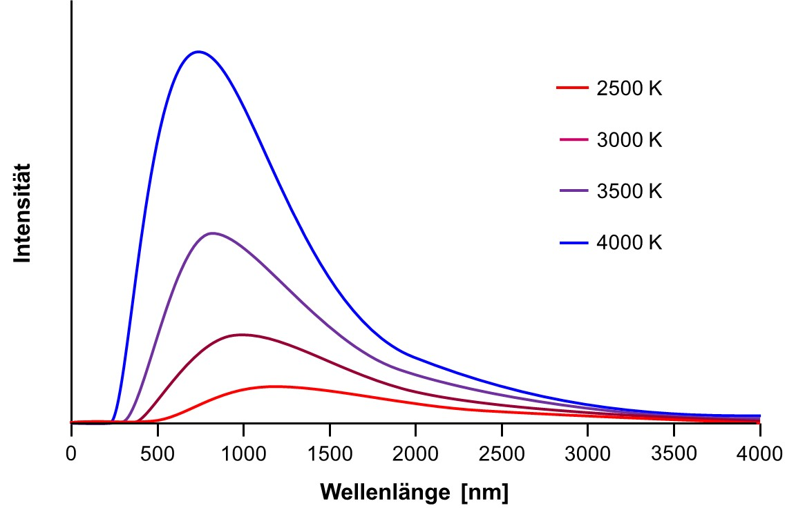
Der graphischen Darstellung des Planck’schen Strahlungsgesetzes können wichtige Informationen entnommen werden:
- Die Fläche unter jeder der Kurven (Das entspricht der gesamten Strahlungsleistung) nimmt mit steigender Temperatur zu. Das Stefan-Boltzmann Gesetz ergibt sich daher aus der Integration des Planck’schen Gesetzes.
- Das Maximum der Kurven verschiebt sich mit steigender Temperatur immer mehr in den kurz-welligen und sichtbaren Bereich. Dies entspricht dem Wien’schen Gesetz, welches sich aus der Differentiation des Planck’schen Gesetzes ergibt.
- Der Anteil des emittierten sichtbaren Lichtes wird mit steigender Temperatur immer größer.
Aus diesen „physikalischen Fakten“ ergeben sich wichtige Prinzipen für den Bau einer Glüh-Lampe: Es muss eine möglichst hohe Glühfaden-Temperatur erzielt werden, damit möglichst viel sichtbares Licht emittiert werden kann. Gleichzeitig ist es unmöglich, im Bezug auf die Licht-Ausbeute im sichtbaren Bereich einen Wirkungsgrad von 100% zu erzielen, da immer mit erheblichen Verlusten im infraroten Spektral-Bereich, also als Wärme-Strahlung zu rechnen ist.

Konstruktionsprinzipien für den Bau einer Glüh-Lampe
Mit der Erkenntnis, dass eine möglichst hohe Glühfaden-Temperatur erzielt werden muss, beginnt die suche nach einem geeigneten Material. Untern sind die Schmelzpunkte der fünf höchst-schmelzenden Elemente aufgeführt sowie zum Vergleich die Schmelzpunkte von Eisen und Kupfer.
Element | Schmelzpunkt
Kohlenstoff | 3550°C
Wolfram | 3410°C
Rhenium | 3180°C
Osmium | 3045°C
Tantal | 1996°C
Eisen | 1535°C
Kupfer | 1083°C
Doch leider ist der Schmelzpunkt neben der mechanischen Stabilität nicht das einzige Kriterium. Der Kohle-Fasen, wie ihn Edison verwendet hat, weist einen hohen Dampfdruck auf. Als Folge sublimiert der Kohlenstoff innerhalb kürzester Zeit und schwärzt den Lampen-Kolben. Die Lebensdauer einer Kohlefaden-Lampe bewegt sich daher nur im akzeptablen Bereich, solange die Temperatur unterhalb von etwa 2000°C bleibt.
Die Verwendung hoch schmelzender Schwermetalle scheiterte lange Zeit an der sehr schwierigen Metallurgie dieser Stoffe.
Nachdem es im Jahre 1908 gelungen war, genügend dünne Fäden von Wolfram zu ziehen, verwendet man bis heute Osmium und vor allem Wolfram als Glühfaden-Material, wie auch im Firmen-Namen OSmium-wolfRAM deutlich wird.
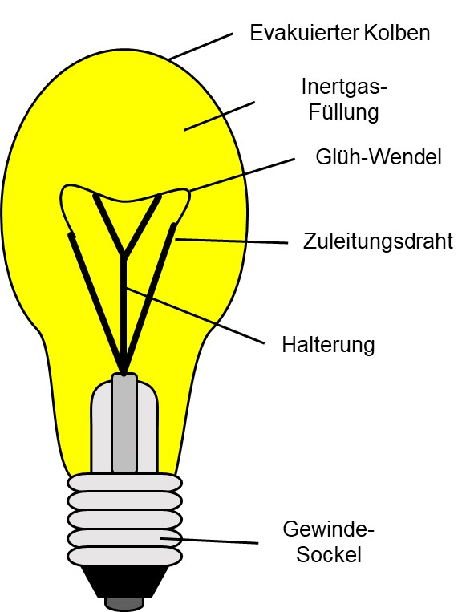
Mit der Entscheidung für einen Glüh-Draht, einer Strom-Zu- und Ableitung, Sockel und Halterung ist die Glühbirne damit fertig. Fehlt nur noch ein evakuierter Kolben, um die Oxidation des glühenden Drahtes zu verhindern.

Die Lebensdauer von Glüh-Lampen
Folgende Grafik verdeutlicht das Problem der Lebensdauer von Glüh-Lampen:
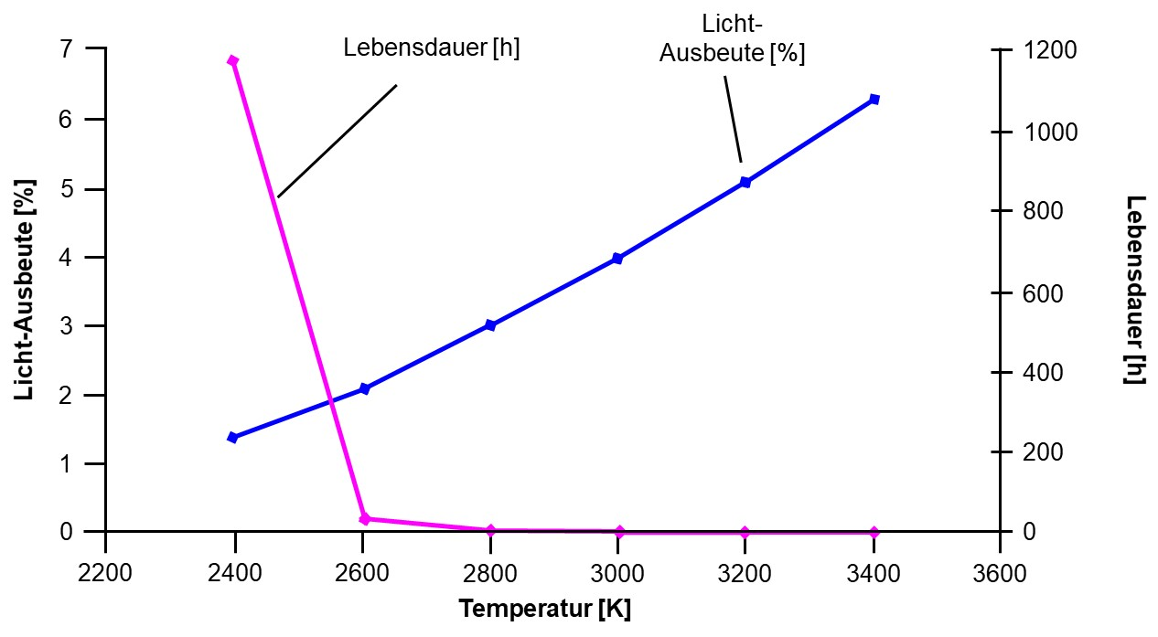
Lebensdauer und Licht-Ausbeute in einem verträglichen Maß zu halten, ist bezüglich der Betriebstemperatur ein Optimierungsproblem. Im Folgenden werden die Faktoren zusammengefasst, die die Lebensdauer von Glüh-Lampen begrenzen:
- Jegliches Glühfaden-Material hat einen Dampfdruck. Das sublimierende Material diffundiert durch den Raum und schlägt sich an der kältesten Stelle, der Kolben-Wand nieder. Maßnahme: Um die Kolben-Schwärzung möglichst gering zu halten, macht man das Kolben-Volumen möglichst groß. Das verdampfende Material kann sich in einem größeren Raum sowie auf einer größeren Innen-Oberfläche des Glas-Kolbens verteilen. Deswegen sind herkömmliche Glühbirnen so unverhältnismäßig „riesig“.
- Im Kolben befinden sich Rest-Gase, v. a. Sauerstoff und Wasser, die mit dem Wolfram-Draht reagieren:
$W_{fest}+ x/2O_{2} → {WO}_{x}$ ΔH<O

$W_{fest}+x H_{2}O \begin{matrix}Glüh-Wendel \\ Kolben-Wand\end{matrix} {WO}_{x}+x H_{2}O$ ΔH>0
x= 2 oder 3
Als besonders fatal erweist sich dabei die Reaktion mit Wasser. Durch endotherme Reaktion an der heißen Glüh-Wendel wird Wolfram oxidiert. Der dabei frei werdende Wasserstoff ist bei kälteren Temperaturen in der Lage, in exothermer Reaktion das Wolframoxid in Umkehrung der Bildungsreaktion zu reduzieren, so dass erneut Wasser zur Verfügung steht. Man nennt solche Reaktionen auch chemische Transport-Reaktionen, da Wolfram sukzessive als Oxid von der heißen Glüh-Wendel zur Kolbenwand transportiert wird.
Maßnahme: Auf die Glüh-Wendel werden in geringen Mengen Getter aufgebracht. Dabei handelt es sich z. B. um Natrium oder eine Paste mit rotem Phosphor. Bei erstmaligen Betrieb der Lampe verdampfen die Getter und reagieren in Gas-Phase mit Sauerstoff und Wasser zu stabilen Verbindungen und machen damit die Rest-Gase unschädlich.
- Die Verdampfung von Glühfaden-Material kann in Grenzen gehalten werden, wenn man statt einem evakuierten Kolben einen mit Inert-Gas gefüllten verwendet.
Dabei ergibt sich ein Problem: Durch das Einbringen von Gasen werden in der Lampe Wärme-Leitung, Konvektionsbewegungen und damit Wärme-Verlust möglich. Die Theorie sagt dazu, dass sich über dem Glüh-Draht eine ruhende Gas-Schicht befindet, die frei von Konvektionsbewegungen ist, die Langmuir-Schicht.
Ihre Dicke ist entscheidend für den Wärme-Verlust, der sich nach folgender Faust-Formel abschätzen lässt:
Wärme-Verlust:
$$W ≈c*l* \sqrt[3]{\frac{r}{R}}$$
W: Wärme-Verlust; c: Konstante; l: Länge des Drahts; r: Dicke des Drahts; R: Dicke der Langmuir-Schicht
Um den Wärme-Verlust laut dieser Formel gering zu halten, wäre also ein möglichst kurzer, dicker Draht von Vorteil. Ein solcher könnte bei den gegebenen Betriebsspannungen aber nie zum Glühen gebracht werden (Es wären sehr hohe Strom-Stärken erforderlich).
Maßnahme: Man hat herausgefunden, dass sich bei einem gewendelten dünnen Glüh-Draht die Langmuir-Schichten überlappen und quasi eine Langmuir-Schicht für die ganze Wendel bilden. Die Folge ist, dass die Wärme-Verluste einer Glüh-Wendel mit bestimmtem Außen-Durchmesser denen eines ebenso dicken Glüh-Drahts entsprechen. Also nimmt man keinen einfachen Glüh-Draht, sondern eine einfach oder doppelt gewendelte Spirale.
Die Wärme-Leitfähigkeit des Füll-Gases ist zu dessen Molaren Masse umgekehrt proportional. Besonders schwere Gase sind daher hervorragend geeignet. Da aber Krypton und Xenon viel zu teuer wären, um sie in großem Maßstab in herkömmliche Glüh-Lampen einzubringen, verwendet man normalerweise ein Gemisch aus Stickstoff und Argon.

Halogen-Glühlampen
Schon früh hat man festgestellt, dass der Zusatz geringer Mengen Halogen in der Lage ist, die Lebensdauer von Glüh-Lampen bedeutend zu verlängern. Iod hat sich dabei als das geeignete Halogen erwiesen.
Man hat für die verlängerte Lebensdauer wieder chemische Transport-Reaktionen verantwortlich gemacht. Das auf dem Lampen-Kolben kondensierte Wolfram sollte in eine flüchtige Wolfram-Verbindung überführt werden, die sich ihrerseits an der heißen Glüh-Wendel unter Abscheidung von Wolfram wieder zersetzen sollte. Zu einer Schwärzung des Lampen-Kolbens sollte es dann nicht mehr kommen.
Zunächst war man also folgender Auffassung:
$W+ I_{2} → {WI}_{2}$ ΔH<0
In exothermer Reaktion bildet sich Wolframiodid, welches als Transport-Gas dient. Doch heute weiß man, dass nicht Wolframiodid die Transport-Spezies ist. Da die Lebensdauer der Glüh-Lampe nur verlängert wird, wenn auch Spuren von Sauerstoff vorhanden sind, kommt nur folgende Verbindung in Frage:
$W+ I_{2}+ O_{2} → {WI}_{2}O_{2}$ ΔH<0
Die Wolfram-Verbindung mit Iod und Sauerstoff wird am geschwärzten Lampen-Kolben in exothermer Reaktion gebildet. Sie sollte sich demnach in endothermer Reaktion an der heißesten, und damit dünnsten Stelle der Wolfram-Wendel wieder zersetzen. Die Glüh-Lampe würde sich sozusagen selbst „heilen“.
Rück-Reaktion:
${WI}_{2}O_{2} → W+ I_{2}+ O_{2}$ ΔH<0 an heißester Stelle
Doch weit gefehlt! Diese Vorstellung ist falsch!!!
Da such die Lebensdauer von Halogen-Glühlampen nicht unbegrenzt ist, muss man von noch einem anderen Prozess ausgehen:
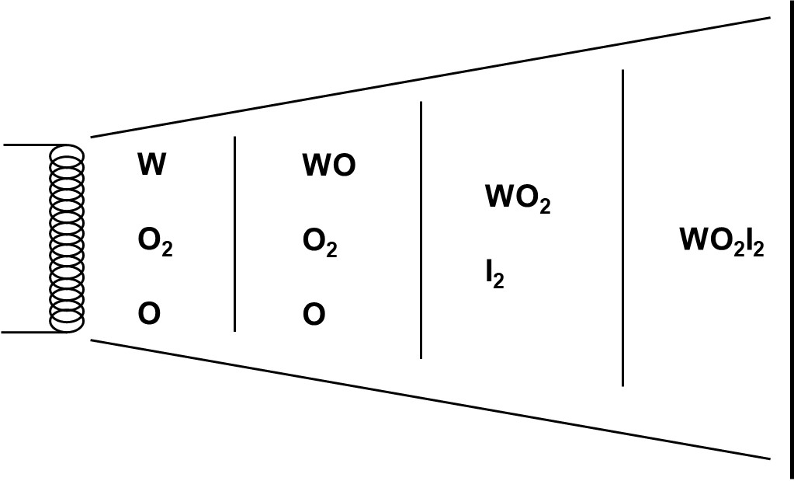
Tatsächlich wird an der Kolben-Wand niederschlagendes Wolfram in exothermer Reaktion in Wolframdioxidiiodid überführt. Das Iod wirkt daher wie ein Schutz-Film für den Kolben und verhindert dessen Schwärzung. Doch WO₂I₂ diffundiert nicht unverändert zur Glüh-Wendel, sondern zersetzt sich unterwegs. In der obigen Abbildung entspricht dies dem Weg von rechts nach links.
Was schließlich noch an der Glüh-Wendel ankommt, sind Wolfram- und Sauerstoff-Atome. Damit findet an der Glüh-Wendel keine endotherme Rück-Reaktion statt (was an der heißesten und dünnsten Stelle wäre), sondern – wenn überhaupt – eine Kondensation von Wolfram-Atomen an die Spirale.
Und das natürlich an der kältesten Stelle!

Konstruktionsprinzipien für Halogen-Glühlampen:
- Um die exotherme Reaktion von kondensiertem Wolfram an der Kolben-Wand ablaufen zu lassen, muss der Kolben eine bestimmte Mindest-Temperatur haben (Aktivierungsenergie!). Das Volumen von Halogen-Glühlampen ist daher relativ klein gewählt, damit der Kolben durch die Glüh-Wendel auf mindestens 600°C miterhitzt wird.
- Normales Glas reicht für diese Temperaturen nicht mehr aus. Man muss auf teureres Quarz-Glas umsteigen.
- Weil man nun ein viel kleineres Kolben-Volumen hat, werden Krypton und Xenon als schwere inerte Füll-Gase wieder wirtschaftlich.

Einige charakteristische Licht-Größen
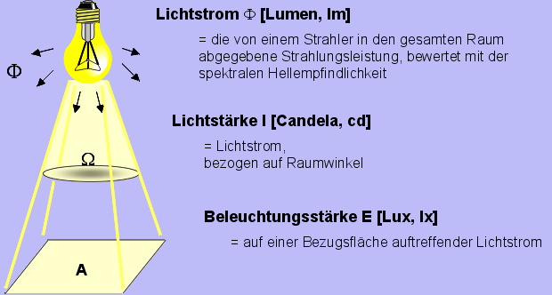
Der Licht-Strom F ist als eine Kenngröße für die „Gesamt-Strahlkraft“ der Lampe anzusehen. Fasst man eine bestimmte Raum-Richtung (Raum-Winkel, Steradiant) ins Auge, ist die Licht-Stärke l von Bedeutung.
$$I= \frac{Φ}{Ω} \left[\frac{lm}{sr}≡1cd\right]$$
Will man angeben, wie stark eine Fläche A beleuchtet wird, braucht man die Beleuchtungsstärke E.
$$E= \frac{Φ}{A} \left[\frac{lm}{m^{2}}≡1lx\right]$$

Technische Daten
Es gibt heute natürlich nicht mehr nur Glüh- und Halogen-Glühlampen, sondern auch viele andere mit ganz anderen Lichterzeugungsprinzipen. Man könnte die Lampen folgendermaßen einteilen:
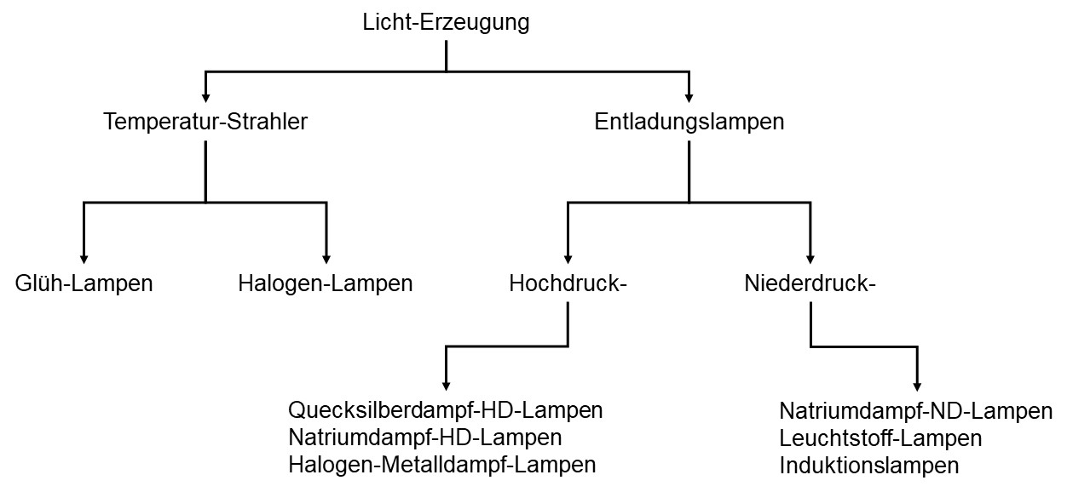
Um diese Lampen-Typen vergleichen zu können, seien hier einige technische Daten aufgeführt:
 | Glüh-Lampe | Halogen-Lampe | Leuchtstoff-Lampe
Licht-Ausbeute | 8 – 15 lm/W | 15 – 25 lm/W | 60 – 106 lm/W
Leistungsstufen | 15 – 1.000 W | 5 – 2.000 W | 4 – 58 W
Farb-Temperatur | warm-weiß (<3.000 K) | brillant-warmweiß (ca. 3.000 K) | warm-weiß über neutral-weiß (ca. 4.000 K) bis tageslicht-weiß (>5.000 K)
Lebensdauer | d~ 1.000 h | d~ 1.500 – 4.000 h | k. A. (abhängig von Schalt-Häufigkeit, usw.)
Auch, was die Sonne leistet, sei kurz wiedergegeben:
tagsüber in der Sonne | 100.000 lx
im Schatten | 10.000 lx
drinnen am Fenster | 2.500 lx
drinnen | 300 lx
im Keller | 10 lx

Frage: Wieviel Lux schafft eine Glühbirne größenordnungsmäßig? (Annahme z. B. 60 W Leistung, Licht-Ausbeute 10 lm/W; Bezug auf 1 m²)
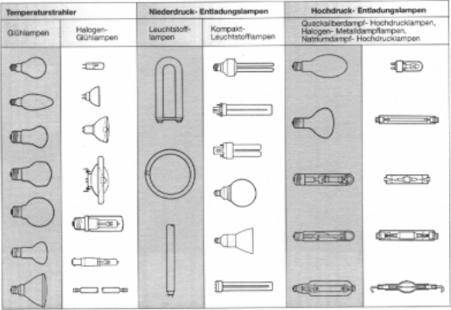
Obiges Bild soll v. a. die Formen-Vielfalt kommerzieller Lampen verdeutlichen. Während herkömmliche Glüh-Lampen vor allem in Wohnbereichen Verwendung finden (übrigens auch Halogen-Lampen, z. B. in Schreibtisch-Lampen), haben Halogen-Lampen mit ihrer höheren Leuchtkraft schon einen breiteren Anwendungsbereich (z. B. für Projektionszwecke). Große Räume wie Klassenzimmer, Hörsäle und Fabrik-Hallen werden häufig mit Leuchtstoff-Lampen versehen, als Straßen-Beleuchtung kommen Entladungslampen in Frage.
Die Ansprüche an Beleuchtungstechnik sind sehr hoch geworden. In der Metzgerei muss genauso auf eine ansprechende, die Kauf-Lust steigernde Ausleuchtung der Waren geachtet werden, wie man sich auf dem Fußball-Platz um entsprechendes Flut-Licht bemüht. Eine Beschäftigung mit Beleuchtungstechnik im Alltag ist daher höchst interessant und profitabel.
Quellen:
- Michael Binnewies: Chemie in Glühlampen, Chem. Unserer Zeit 1986, Vol. 5, p. 141-145
- Peter Haupt: Die Chemie der Lichter und Lampen, NiU Chemie 1998, Vol. 9, p. 4-9
- Peter Haupt: Lampen und Umwelt, NiU Chemie 1998, Vol. 9, p. 26-29
- Mikko Zilinski: Zur Geschichte des Lichtes, NiU Chemie 1998, Vol. 9, p. 30-33
- Roland Baer: Praktische Beleuchtungstechnik, Verlag Technik, Berlin 1999
- Barbara Albert, Jürgen Janek: Chemie und Licht - Eine weihnachtliche Experimentalvorlesung, Chem. Unserer Zeit 2001, Vol. 6, p. 390-401
- Peter W. Atkins, Kurzlehrbuch Physikalische Chemie, Spektrum Akademischer Verlag, Heidelberg, Berlin 1999
- OSRAM GmbH, Marketing Information und Umwelt, Grundlagen der Lampentechnologie, Informationsmaterial vom August 1995

